Фотоиндуцированное спонтанное формирование рельефа в тонких пленках жидкокристаллического гребнеобразного фотохромного полимера
Фионов М.Ф., Бугаков М.А., Бойко Н.И.
Студент, 5 курс специалитета
МГУ имени М.В.Ломоносова,
химический факультет, Москва, Россия
E-mail: fionov.mikl@yandex.ru
Азобензолсодержащие жидкокристаллические (ЖК) полимеры объединяют в себе анизотропные свойства жидких кристаллов с возможностью формировать пленки, благодаря своей полимерной природе, а также управлять их свойствами с помощью света, вследствие протекания транс-цис фотоизомеризации азобензольных групп. Облучение поляризованным светом может вызывать в пленках таких полимеров процессы фотоиндуцированного массопереноса, приводящие к формированию микрорельефа на поверхности пленок. Полученный рельеф может выполнять роль дифракционных оптических элементов, позволяет создавать оптические сенсоры, записывать и хранить информацию, что представляет интерес для различных приложений оптики и фотоники.
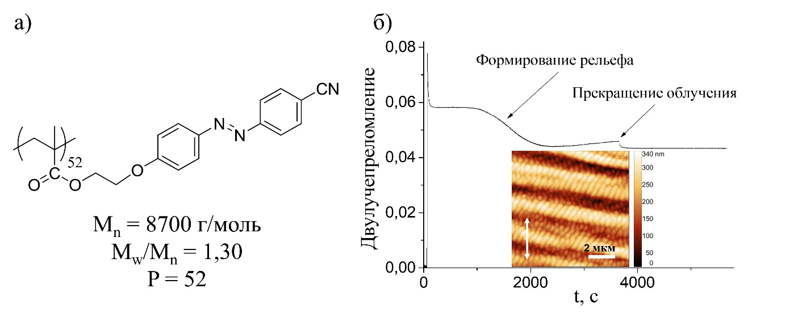
В работе исследованы фотооптические процессы, протекающие в тонких аморфизованых пленках гребнеобразного ЖК полимера метакрилового ряда, содержащего азобензольные группы (Рис. 1а). Полимер синтезирован методом псевдоживой радикальной полимеризации с обратимой передачей цепи по механизму присоединение-фрагментация (ОПЦ-полимеризации) и его химическая строение доказано методами ГПХ и ЯМР спектроскопии.
Рисунок 1. а) Химическое строение полимера pMA2AzoCN. б) Кинетическая кривая роста фотоиндуцированного двулучепреломления. На врезке представлено топографическое изображение поверхности пленки, полученное методом АСМ
Облучение пленок линейно-поляризованным лучом зеленого (532 нм, 800 мВт/см²) лазера приводило к наведению двулучепреломления (ДЛП), которое достигало 0,08 (Рис. 1б). Дальнейшее облучение вызывало падение величины ДЛП, что, согласно данным атомно-силовой микроскопии (АСМ), связано с образованием двумерного рельефа, высота которого достигала 300 нм, а периоды равны 1,56 мкм и 400 нм (Рис. 1б, врезка). Ориентация рельефа определялась ориентацией плоскости поляризации падающего луча лазера, в то же время для циркулярно-поляризованного луча формирование рельефа не наблюдалось. Показано, что изменение длины волны лазера с 532 нм (зеленый) на 473 нм (синий) приводило к образованию нерегулярного рельефа с высотой рельефа лишь ~15 нм. Установлено, что уменьшение толщины пленок сокращает время, необходимое для формирования рельефа. Проведен анализ полученных данных и сформулированы принципы для выбора условий, позволяющих создавать рельеф с заранее заданными параметрами.

